Управление Директорами. Блок 2
Технологическая основа: CLM / C-Level Management / управление C-level-ядром.
Архитектура C-level-ядра: роли, мандаты и модель 23 / 15 / 7
Поле | Содержание
Назначение | Показать C-level как архитектуру управленческих функций, мандатов и связей, а не как список должностей.
Место в CLM | Блок 2 из 12. После Блока 1 и перед диагностикой Блока 3.
Вход | Формула CLM из Блока 1, текущая оргструктура, фактические роли, владельцы решений и известные разрывы.
Выход | Карта ролей, контуров, мандатов, модель 23 / 15 / 7 и правила сжатия без потери управляемости.
Главный запрет | Нельзя сокращать роль так, будто исчезает мандат. Роль можно совместить, мандат должен иметь владельца.

1. Назначение блока
Блок 2 переводит CLM из идеи в архитектуру. Он отвечает на вопрос: какие C-level-роли, мандаты и связи должны существовать, чтобы верхняя команда управляла результатом, а не только занимала должности.
Суть блока: C-level-ядро масштабируется не числом людей, а степенью разделения управленческих мандатов. В малой компании один человек может держать несколько ролей, но ни один критический мандат не должен исчезать.
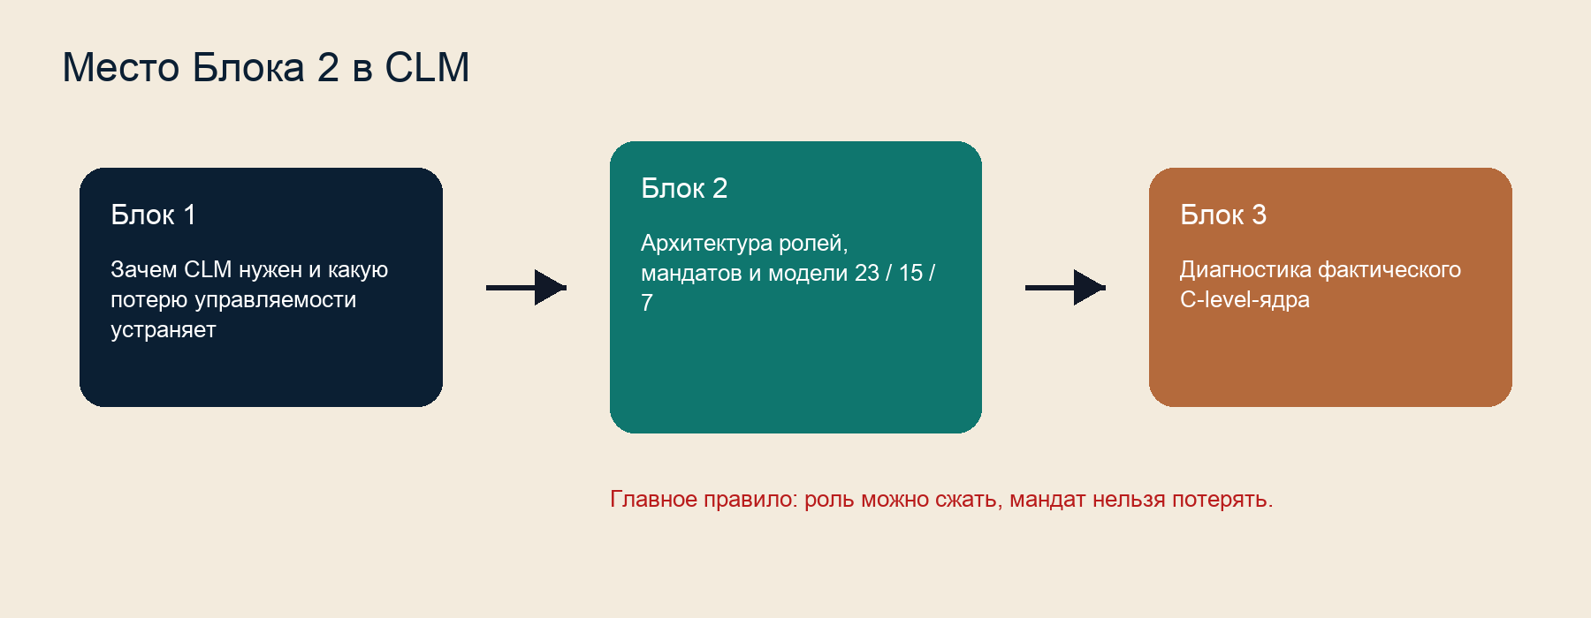
Схема 1. Блок 2 связывает объяснение CLM с диагностикой фактического C-level-ядра.

2. Управленческая проблема
Без Блока 2 компания смешивает человека, должность, роль и мандат. В результате появляются красивые титулы без полномочий, перегруженный CEO / генеральный директор, скрытые зоны без владельца и решения, которые никто не доводит до результата.
- Титул не доказывает роль: должность может быть, а мандата и результата нет.
- Сильный человек не закрывает архитектурную пустоту автоматически.
- Сжатие ролей без карты мандатов превращает экономию структуры в потерю управляемости.
- AI / ИИ меняет мандаты ролей, но сам по себе не заменяет владельцев решений.

3. Базовые понятия
Понятие | Что означает | Ошибка смешения
Человек | Конкретный руководитель. | Считать, что сильный человек автоматически закрывает все мандаты.
Должность | Название позиции в структуре. | Считать титул доказательством управленческой функции.
Роль | C-level-функция с зоной ответственности. | Не отличать роль от человека.
Мандат | Право и обязанность принимать решения в зоне функции. | Убирать роль и терять функцию.
Интеллект роли | Способ видеть бизнес через стратегию, финансы, операции, людей, технологии или данные. | Путать формальную роль с качеством мышления.

4. Шесть контуров C-level-ядра
Шесть контуров нужны не для декоративной группировки. Они показывают, какие типы управленческой ответственности должны быть видимы в любой модели: 23, 15 или 7.
Контур | Что удерживает | Почему нельзя потерять
Стратегическое ядро | Курс, финансы, развитие, общий выбор. | Без него компания теряет направление и экономическую проверку решений.
Операционное ядро | Исполнение, процессы, закупки, риски, учёт, административную управляемость. | Без него стратегия не превращается в результат.
Коммерческое ядро | Продажи, маркетинг, продукт, доходы. | Без него рост и рынок распадаются на несогласованные инициативы.
Технологическое ядро | ИТ, технологии, AI / ИИ, digital / цифровой контур. | Без него данные и технологии не становятся управленческой силой.
Человеческий и культурный контур | Людей, культуру, доверие, комплаенс, безопасность. | Без него решения не исполняются устойчиво.
Инновационно-аналитический контур | Аналитику, автоматизацию, форсайт. | Без него компания теряет качество данных и работу с будущим.

5. Модель 23 / 15 / 7
Модель 23 / 15 / 7 — это способ выбрать глубину C-level-архитектуры под сложность компании. Она не требует нанять 23 директоров. Она требует увидеть 23 критические функции и решить, какие из них выделены отдельно, а какие совмещены без потери мандата.
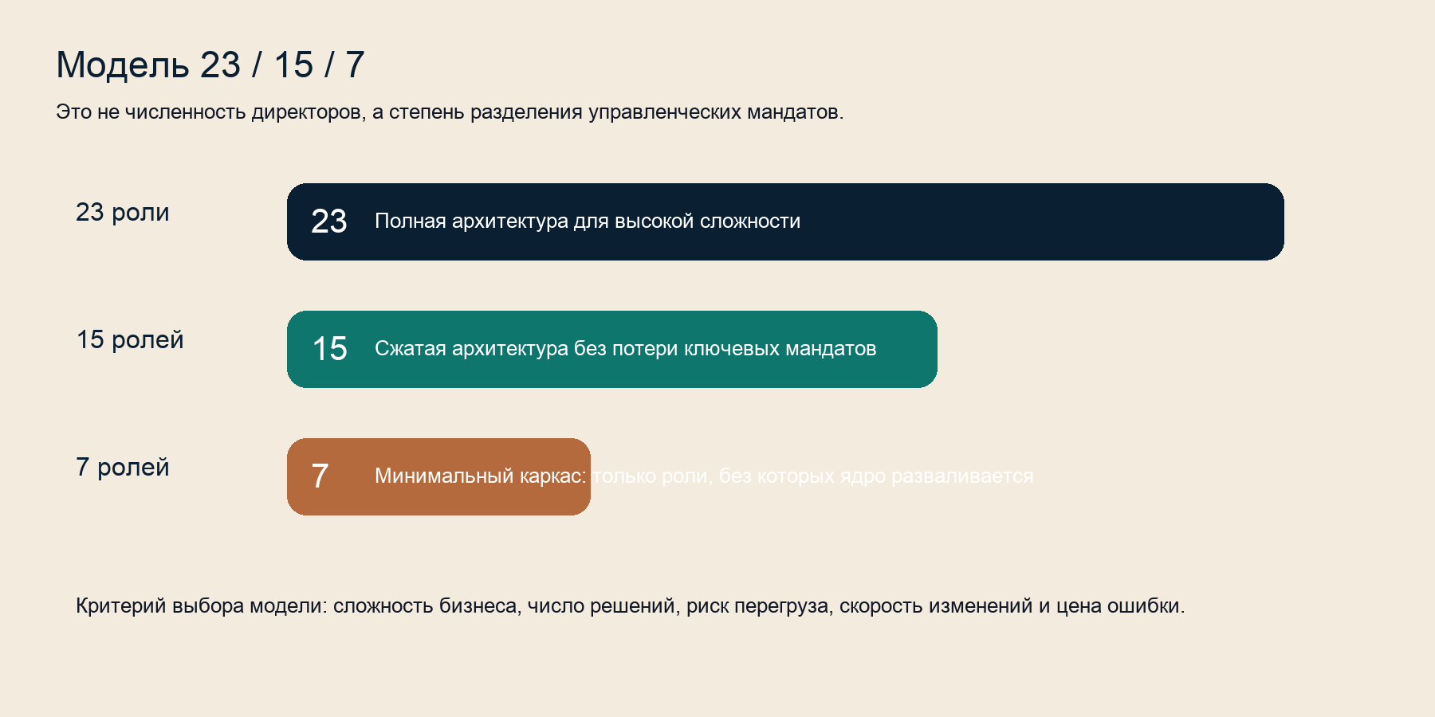
Схема 2. Чем выше сложность компании, тем больше мандатов нужно выделять явно.
Модель | Когда нужна | Смысл | Главный риск
23 роли | Крупная или сложная компания. | Полная архитектура: все ключевые функции названы, закреплены и измеримы. | 23 центра влияния без сшивки.
15 ролей | Средняя компания. | Баланс полноты и компактности: часть функций укрупнена, мандаты сохранены. | Скрытая потеря мандатов.
7 ролей | Малая или компактная компания. | Минимальный управленческий каркас без искусственного раздувания C-level. | Перегруз оставшихся ролей.

6. Схемы 23, 15 и 7

6.1. Схема модели 23
Контур | Роли модели 23 | Что даёт
Стратегическое ядро | CEO, CVO Development, CFO | Курс, развитие и финансовая проверка решений
Операционное ядро | COO, CAO Admin, CPO Procurement, CRO Risk, CAO Accounting | Исполнение, снабжение, риски, учёт и порядок
Коммерческое ядро | CSO Sales, CMO, CPO Product, CRO Revenue | Продажи, спрос, продукт и доходная архитектура
Технологическое ядро | CTO, CIO, CAIO, CDO | Технологии, ИТ, AI / ИИ и цифровой контур
Человеческий и культурный контур | CHRO, CHO, CCO, CSO Security | Люди, энергия, допустимость решений и безопасность
Инновационно-аналитический контур | CAO Analytics, CAO Automation, CVO Foresight | Данные, автоматизация и будущие сценарии

6.2. Схема модели 15
Контур | Роли модели 15 | Что контролировать
Стратегическое ядро | CEO, CVO Development, CFO | Стратегия, развитие и финансовая проверка сохраняются отдельно
Операционное ядро | COO, CAO Admin, CPO Procurement, CAO Accounting | Операции, администрирование, закупки и учёт разведены
Коммерческое ядро | CSO Sales, CMO, CPO Product | Продажи, маркетинг и продукт не растворены друг в друге
Технологическое ядро | CTO, CIO | Технологии и ИТ остаются разными мандатами
Человеческий и культурный контур | CHRO, CSO Security | Люди и безопасность выделены
Инновационно-аналитический контур | CAO Analytics | Данные имеют владельца; автоматизация и форсайт закрепляются как мандаты

6.3. Схема модели 7
Роль | Русское название | Почему входит
CEO | Генеральный директор | Держит стратегический курс и целостность ядра
CFO | Финансовый директор | Держит P&L / прибыль и убытки, cash flow / денежный поток, ликвидность и финансовую проверку решений
COO | Операционный директор | Держит исполнение, процессы и операционный поток
CSO Sales | Коммерческий директор / директор по продажам | Держит продажи и коммерческое исполнение
CAO Accounting | Главный бухгалтер / директор по учётному контуру | Держит учёт, налоги, отчётность и достоверность данных
CHRO | Директор по персоналу | Держит людей, роли, удержание и организационную устойчивость
CIO | Директор по информационным технологиям | Держит системы, данные, доступы и базовую цифровую инфраструктуру

7. Справочник 23 C-level-ролей
Этот справочник является базовой концепцией CLM. Его нельзя удалять при оптимизации: можно менять форму подачи, но нельзя терять роль, контур, смысл роли и AI / ИИ-компонент.
Роль | Русское название | Контур | Главный смысл роли | AI / ИИ
CEO | Генеральный директор | Стратегическое ядро | Держит стратегический курс, целостность C-level-ядра и финальный выбор. | Высокий
CVO Development | Директор по развитию / стратегическому видению | Стратегическое ядро | Держит развитие бизнеса, новые направления и стратегические опции. | Средний
CFO | Финансовый директор | Стратегическое ядро | Держит P&L / прибыль и убытки, cash flow / денежный поток, капитал, риск и финансовую проверку решений. | Высокий
COO | Операционный директор | Операционное ядро | Держит исполнение, процессы, SLA / уровень сервиса и операционный поток. | Высокий
CAO Admin | Административный директор | Операционное ядро | Держит административную управляемость, внутренний порядок и сервисные функции. | Средний
CPO Procurement | Директор по закупкам | Операционное ядро | Держит закупки, поставщиков, TCO / совокупную стоимость владения и устойчивость снабжения. | Средний
CRO Risk | Директор по рискам | Операционное ядро | Держит риск-карту, риск-аппетит и сценарные риски. | Средний
CAO Accounting | Главный бухгалтер / директор по учётному контуру | Операционное ядро | Держит учёт, налоги, отчётность и достоверность финансовых данных. | Средний
CSO Sales | Коммерческий директор / директор по продажам | Коммерческое ядро | Держит продажи, каналы, сделки и коммерческое исполнение. | Высокий
CMO | Директор по маркетингу | Коммерческое ядро | Держит спрос, бренд, коммуникации и маркетинговую эффективность. | Высокий
CPO Product | Директор по продукту | Коммерческое ядро | Держит продуктовую ценность, ассортимент, roadmap / дорожную карту и экономику продукта. | Средний
CRO Revenue | Директор по доходам | Коммерческое ядро | Держит архитектуру выручки, монетизацию и удержание дохода. | Средний
CTO | Технический директор | Технологическое ядро | Держит технологическую архитектуру, разработку и инженерную устойчивость. | Критичный
CIO | Директор по информационным технологиям | Технологическое ядро | Держит ИТ-системы, данные, доступы, SLA / уровень сервиса и инфраструктуру. | Критичный
CAIO | Директор по искусственному интеллекту | Технологическое ядро | Держит AI / ИИ-мандат, портфель кейсов, governance / управление и эффект. | Критичный
CDO | Цифровой директор | Технологическое ядро | Держит цифровые каналы, трансформацию и digital / цифровую архитектуру. | Критичный
CHRO | Директор по персоналу | Человеческий и культурный контур | Держит людей, роли, компетенции, культуру и удержание. | Высокий
CHO | Директор по вовлечённости / эмоциональному капиталу | Человеческий и культурный контур | Держит вовлечённость, энергию, доверие и профилактику выгорания. | Средний
CCO | Директор по комплаенсу | Человеческий и культурный контур | Держит допустимость решений, соответствие требованиям и этику. | Средний
CSO Security | Директор по безопасности | Человеческий и культурный контур | Держит безопасность людей, активов, данных и систем. | Средний
CAO Analytics | Директор по аналитике | Инновационно-аналитический контур | Держит аналитику, метрики, управленческие выводы и качество данных. | Критичный
CAO Automation | Директор по автоматизации | Инновационно-аналитический контур | Держит автоматизацию процессов и производительность. | Критичный
CVO Foresight | Директор по форсайту / стратегическому прогнозированию | Инновационно-аналитический контур | Держит слабые сигналы, сценарии и будущие развилки. | Средний

8. Матрица участия ролей в 23 / 15 / 7
Роль | Русское название | Контур | 23 | 15 | 7
CEO | Генеральный директор | Стратегическое ядро | Да | Да | Да
CVO Development | Директор по развитию / стратегическому видению | Стратегическое ядро | Да | Да | Нет
CFO | Финансовый директор | Стратегическое ядро | Да | Да | Да
COO | Операционный директор | Операционное ядро | Да | Да | Да
CAO Admin | Административный директор | Операционное ядро | Да | Да | Нет
CPO Procurement | Директор по закупкам | Операционное ядро | Да | Да | Нет
CRO Risk | Директор по рискам | Операционное ядро | Да | Нет | Нет
CAO Accounting | Главный бухгалтер / директор по учётному контуру | Операционное ядро | Да | Да | Да
CSO Sales | Коммерческий директор / директор по продажам | Коммерческое ядро | Да | Да | Да
CMO | Директор по маркетингу | Коммерческое ядро | Да | Да | Нет
CPO Product | Директор по продукту | Коммерческое ядро | Да | Да | Нет
CRO Revenue | Директор по доходам | Коммерческое ядро | Да | Нет | Нет
CTO | Технический директор | Технологическое ядро | Да | Да | Нет
CIO | Директор по информационным технологиям | Технологическое ядро | Да | Да | Да
CAIO | Директор по искусственному интеллекту | Технологическое ядро | Да | Нет | Нет
CDO | Цифровой директор | Технологическое ядро | Да | Нет | Нет
CHRO | Директор по персоналу | Человеческий и культурный контур | Да | Да | Да
CHO | Директор по вовлечённости / эмоциональному капиталу | Человеческий и культурный контур | Да | Нет | Нет
CCO | Директор по комплаенсу | Человеческий и культурный контур | Да | Нет | Нет
CSO Security | Директор по безопасности | Человеческий и культурный контур | Да | Да | Нет
CAO Analytics | Директор по аналитике | Инновационно-аналитический контур | Да | Да | Нет
CAO Automation | Директор по автоматизации | Инновационно-аналитический контур | Да | Нет | Нет
CVO Foresight | Директор по форсайту / стратегическому прогнозированию | Инновационно-аналитический контур | Да | Нет | Нет

9. Мандатный справочник 23 ролей
Роль | Русское название | Мандаты, которые нельзя потерять
CEO | Генеральный директор | Стратегический курс; Целостность C-level-ядра; Финальный выбор по критическим решениям; Согласование владельца / Board / совета директоров и команды; Ответственность за общий результат
CVO Development | Директор по развитию / стратегическому видению | Развитие бизнеса; Стратегические инициативы; Новые направления; Сценарные опции роста; Долгосрочная ценность
CFO | Финансовый директор | P&L / прибыль и убытки; Cash flow / денежный поток и ликвидность; Финансовая проверка решений; Капитал и инвестиции; Риск и экономическая устойчивость
COO | Операционный директор | Операционное исполнение; Процессы и SLA / уровень сервиса; Производительность; Передача решений в действие; Устранение узких мест
CAO Admin | Административный директор | Административный порядок; Внутренние сервисы; Регламенты и документооборот; Организационная дисциплина; Сервисная поддержка C-level
CPO Procurement | Директор по закупкам | Закупки и снабжение; Поставщики; TCO / совокупная стоимость владения; Устойчивость поставок; Контроль закупочных рисков
CRO Risk | Директор по рискам | Риск-карта; Риск-аппетит; Сценарные риски; Контроль критических угроз; Профилактика ущерба
CAO Accounting | Главный бухгалтер / директор по учётному контуру | Учёт и отчётность; Налоги; Достоверность финансовых данных; Закрытие периода; Контроль регламентированной информации
CSO Sales | Коммерческий директор / директор по продажам | Продажи; Pipeline / воронка продаж; Каналы продаж; Коммерческое исполнение; Прогноз выручки
CMO | Директор по маркетингу | Спрос; Бренд; Маркетинговая эффективность; ROMI / окупаемость маркетинга; Позиционирование
CPO Product | Директор по продукту | Продуктовая ценность; Roadmap / дорожная карта продукта; Экономика продукта; Ассортимент / портфель; Клиентская ценность
CRO Revenue | Директор по доходам | Монетизация; Жизненный цикл выручки; Удержание дохода; Архитектура тарифов; Согласование продаж, маркетинга и продукта
CTO | Технический директор | Технологическая архитектура; Разработка; Инженерная устойчивость; Технологический долг; Качество технических решений
CIO | Директор по информационным технологиям | ИТ-инфраструктура; Корпоративные системы; Доступы и безопасность ИТ; SLA / уровень сервиса ИТ; Данные и интеграции
CAIO | Директор по искусственному интеллекту | AI / ИИ-стратегия; Портфель AI / ИИ-кейсов; AI-governance / управление ИИ; Бизнес-эффект AI / ИИ; Контроль рисков AI / ИИ
CDO | Цифровой директор | Цифровая трансформация; Цифровые каналы; Digital / цифровая архитектура; Данные клиентских контуров; Цифровая готовность компании
CHRO | Директор по персоналу | Люди и роли; Компетенции; Культура; Удержание; Организационная устойчивость
CHO | Директор по вовлечённости / эмоциональному капиталу | Вовлечённость; Эмоциональный капитал; Доверие; Энергия команды; Профилактика выгорания
CCO | Директор по комплаенсу | Комплаенс; Допустимость решений; Этика; Контроль соответствия; Регуляторные риски
CSO Security | Директор по безопасности | Безопасность людей; Безопасность активов; Безопасность данных; Кризисная готовность; Физическая и цифровая защита
CAO Analytics | Директор по аналитике | Управленческая аналитика; Метрики; Единая версия данных; Качество выводов; Аналитическая поддержка решений
CAO Automation | Директор по автоматизации | Автоматизация процессов; Производительность; Роботизация / скрипты; Снижение ручного труда; Контроль эффекта автоматизации
CVO Foresight | Директор по форсайту / стратегическому прогнозированию | Форсайт; Слабые сигналы; Сценарное планирование; Будущие развилки; Стратегические предупреждения

10. Правила сжатия без потери мандатов
Сжатие роли — это не удаление функции. Это закрепление мандата внутри другой роли, если масштаб компании пока не требует отдельной C-level-позиции.
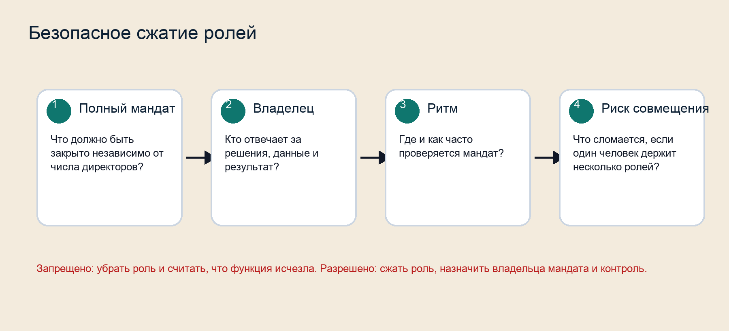
Схема 3. Сжатие допустимо только после фиксации мандата, владельца, ритма и риска совмещения.
Отсутствующая роль | Где закреплять мандат в модели 7 | Что контролировать
CVO Development | CEO | Кто отвечает за развитие и новые направления
CPO Procurement | COO | Кто отвечает за поставщиков, закупки и устойчивость снабжения
CRO Risk | CEO / CFO / COO | Кто держит риск-карту и риск-аппетит
CMO | CSO Sales / CEO | Кто отвечает за спрос, бренд и позиционирование
CPO Product | CEO / CSO Sales / COO | Кто отвечает за продуктовую ценность
CRO Revenue | CSO Sales / CFO | Кто отвечает за архитектуру доходов
CTO | CIO / внешний технический партнёр | Кто отвечает за технологическую архитектуру
CAIO | CIO / CEO / внешний AI / ИИ-партнёр | Кто отвечает за AI / ИИ-мандат
CDO | CIO / CSO Sales / CEO | Кто отвечает за цифровую трансформацию
CAO Admin | COO / CAO Accounting | Кто отвечает за административный порядок
CAO Analytics | CFO / CIO / CEO | Кто отвечает за данные и управленческую аналитику
CAO Automation | COO / CIO | Кто отвечает за автоматизацию процессов
CVO Foresight | CEO | Кто отвечает за будущие сценарии

11. Ролевые связки
C-level-архитектура работает не через отдельные роли, а через связки. Связка показывает, где решение должно проходить финансовую, операционную, коммерческую, технологическую или человеческую проверку.
Связка | Что сшивает | Риск без сшивки
CEO — CFO — COO | Стратегический выбор, деньги и исполнение | Решения принимаются без финансовой и операционной проверки
CFO — COO — CSO Sales | Маржу, операционную способность и продажи | Продажи обещают то, что операции и экономика не выдерживают
CMO — CPO Product — CAO Analytics | Спрос, продуктовую ценность и данные | Маркетинг, продукт и аналитика живут разными версиями клиента
CHRO — CTO — CAIO | Людей, технологии и AI / ИИ-переход | AI / ИИ внедряется без обучения, доверия и изменения ролей
CIO — CAO Analytics — CFO | Данные, системы и управленческую экономику | Директора спорят о цифрах вместо решений
CRO Risk — CCO — CSO Security | Риски, допустимость решений и безопасность | Риски обнаруживаются после ущерба

12. AI / ИИ-сдвиг ролей
В Блоке 2 AI / ИИ не раскрывается как отдельная технология внедрения. Здесь фиксируется архитектурный факт: AI / ИИ меняет мандаты C-level-ролей, поэтому старая карта ответственности становится неполной.
Роль | Как меняется мандат в условиях AI / ИИ
CEO | Отвечает не только за стратегию, но и за архитектуру ответственности за AI / ИИ-эффект.
CFO | Проверяет AI / ИИ через бюджет, ROI / возврат инвестиций, риски и экономику решений.
COO | Встраивает AI / ИИ в процессы, SLA / уровень сервиса, производительность и исполнение.
CHRO | Отвечает за обучение, сопротивление, новые роли и доверие к AI / ИИ.
CTO / CIO / CAIO | Разводят техническую архитектуру, инфраструктуру, данные, портфель AI / ИИ-кейсов и управление рисками.
CAO Analytics | Обеспечивает качество данных и управленческих выводов для AI / ИИ-решений.

13. Выход из Блока 2
Выход | Что должно быть зафиксировано
Карта C-level-архитектуры | Какая модель используется: 23, 15 или 7; какие роли выделены отдельно; какие совмещены.
Карта мандатов | По каждому критическому мандату есть владелец, контрольный вопрос и риск потери.
Карта сжатия | Понятно, какие роли не выделены отдельно и где закреплены их мандаты.
Карта связок | Понятно, какие роли должны регулярно сшивать решения между собой.
Передача в Блок 3 | Диагностика получает не список должностей, а архитектурную норму для проверки фактического C-level-ядра.

14. Границы блока
Блок 2 не оценивает конкретных руководителей, не считает диагностические индексы и не строит операционную систему решений. Это делают Блоки 3, 4 и 5. Блок 2 задаёт архитектурную норму, относительно которой эти блоки работают.
Итоговая формула: роль можно не выделять как отдельную должность, но мандат не должен исчезать.

